C:\Users\zenrin\AppData\Local\Microsoft\Windows\Temporary Internet Files\Content.IE5\OYLOII2Q\MC900228485[1].wmf園長だより　平成２７年５月号　　　　　　　　　　　　　　　　　　　　　　（平成27年5月29日発行）

食べるものに興味をもたせたいと思います。

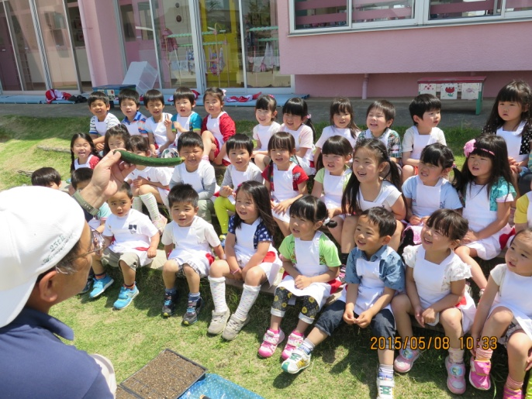　　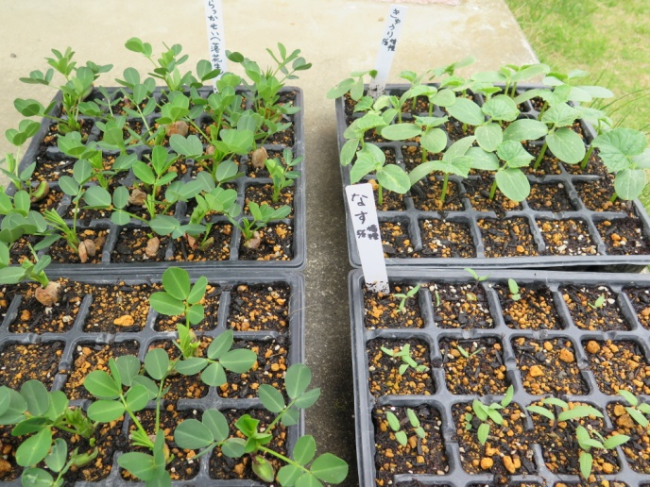

写真左は５月８日（金）播種時の様子　・・・園庭に集まった全員に，３種類の種を見せました。

写真右側は５月２５日（月）の様子・・・左側：落花生　　右側奥：きゅうり　　右側手前：なす

　５月８日（金），子どもたちが見守る中，きゅうり，なす，らっかせいの種をまきました。その後，子ども

たちも大切に扱ってくれ，毎日すくすくと芽を伸ばし，葉を大きくしています。なすの成長スピードはきゅう

りやらっかせいに比べると遅く，発芽まで１週間近くかかりましたが，それでも着実に成長しています。きゅ

うりとらっかせいは３，４日で発芽しました。連結ポッドの中で２粒づつ（あるいはそれ以上）まかれたなす

の種から伸びた根はすでにからまり始めています。もう少ししたら一株づつに分けてやや大きめのポッドに移

そうと思います。あと２週間程でそれぞれ本葉が５～６枚になったら畑やプランターへの移植時です。幼稚園では昨年同様大きめのプランターに植えかえる予定です。その時は保護者の皆様にもお知らせし，希望する方には苗をお分けするつもりで，たくさん種をまきました。ぜひご家庭でも成長を見守り，成果を試食してみてください。野菜が身近になることを期待しています。

　話は変わって，最近，雑誌（週刊誌を２冊必ず読破しています。自慢？？）で目にした言葉。

「子どもは親の分身ではない。」には，はっとさせられました。過去にも似たような表現を耳にしてきました。たとえば，「子どもは親の身代りではない。」「子どもは親のオモチャではない。」など。さすがにオモチャにしているつもりの人はいないでしょうが，客観的に見て怪しいと感じる人は時々見受けます。

　親の期待が強すぎても（親にはその自覚がないが），子どもはそれをよく感じ取り，期待に応えようと努力します。これはどの親子関係にも多かれ少なかれあることですが，しかし，その中に功罪があります。問題なのは，親が罪の部分を意識できていないことです。結果としてどういう現象が起きるかというと，子どもはよい子を演じようとします。たとえば，何か悪いことをしたり，自分に不利なことがあると，誰か他人のせいにしたり，知らないふりをしたりします。親に叱られること，親に疑われることは親をがっかりさせることですから，それを避けるためには，うそもつかなければなりません。

・・・以下，次号に続く　　　　（園長　平澤　正則）